**TUGAS KELOMPOK**

**ACTIVITY DIAGRAM, SQUENCE DIAGRAM,**

**CLASS DIAGRAM, DAN BLACK BOX TEST**



**Disusun oleh :**

**1. Vaneza Andini (5210411328)**

**2. Ilmira Yulfihani (5210411329)**

**3. Hanggraini Dea Astuti (5210411330)**

**4. Fatih Gesang Panuntun (5210411331)**

**5. Firgiawan Evansyah (5210411347)**

**PROGRAM STUDI INFORMATIKA**

**FAKULTAS SAINS & TEKNOLOGI**

**UNIVERSITAS TEKNOLOGI YOGYAKARTA**

**YOGYAKARTA**

**2021**

DAFTAR ISI

USE CASE KASUS 3

ACTIVITY DIAGRAM 4

PEMBAYARAN 5

SQUENCE DIAGRAM 11

PEMBAYARAN 12

CLASS DIAGRAM 18

KETENTUAN FITUR 19

CLASS DIAGRAM 19

BLACK BOX TESTING 20

HALAMAN LOGIN 21

HALAMAN UTAMA 21

HALAMAN MENU PENJUALAN 22

HALAMAN MENU PEMBELIAN 22

HALAMAN MENU PEMBAYARAN 23

HALAMAN MENU CEK STOK 23

HALAMAN MENU LAPORAN 24

# USE CASE KASUS

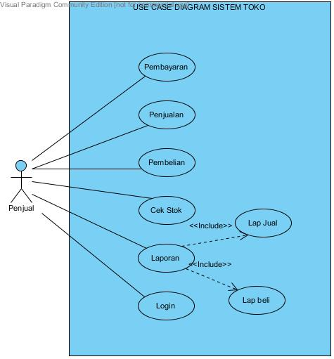

# ACTIVITY DIAGRAM

## PEMBAYARAN

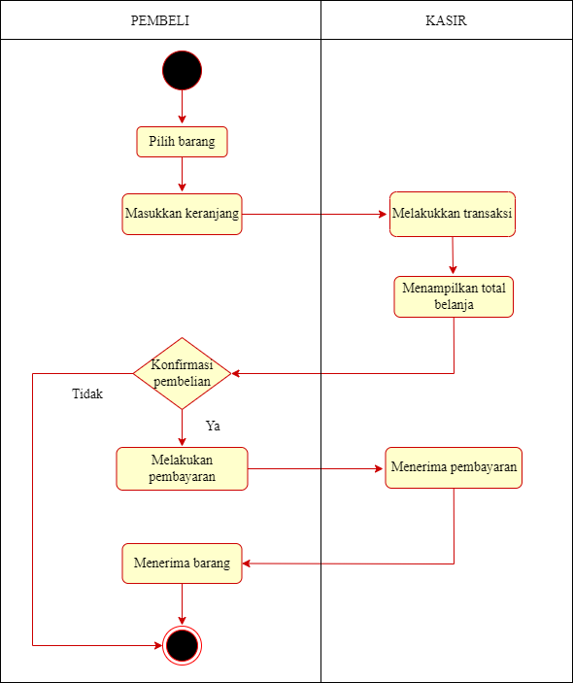

**PENJUALAN**

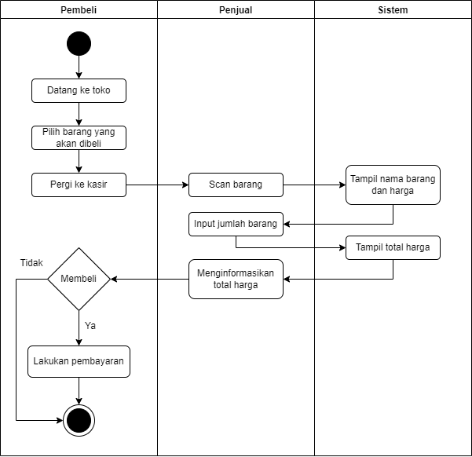

**PEMBELIAN**

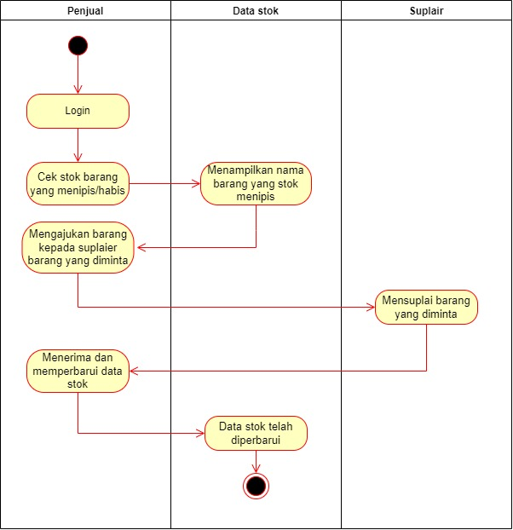

**CEK STOK**

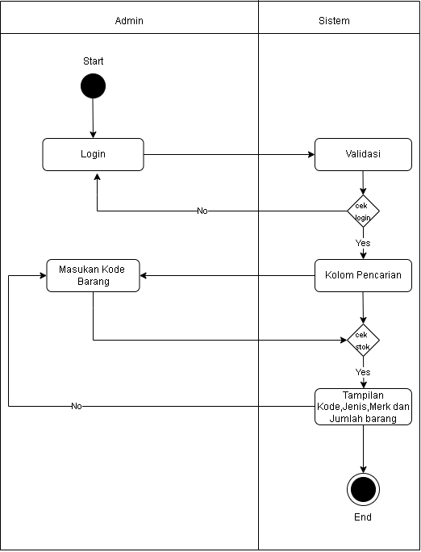

**LAPORAN**

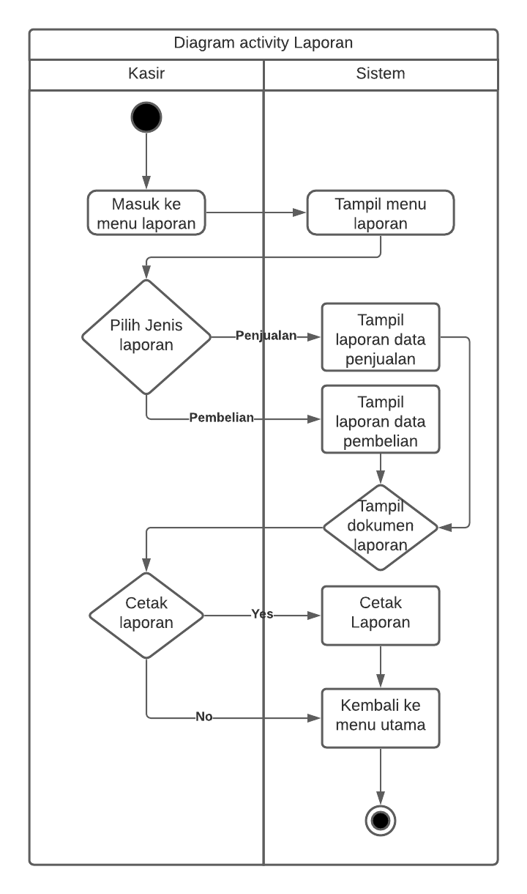

**LOGIN**

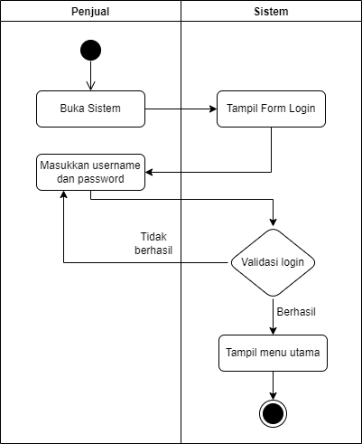

# SQUENCE DIAGRAM

## PEMBAYARAN

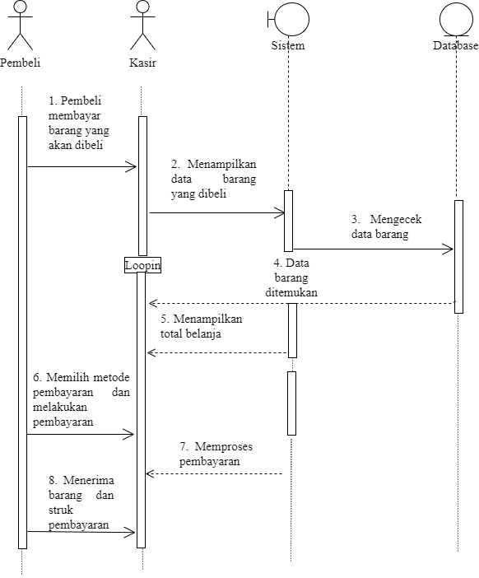

**PENJUALAN**

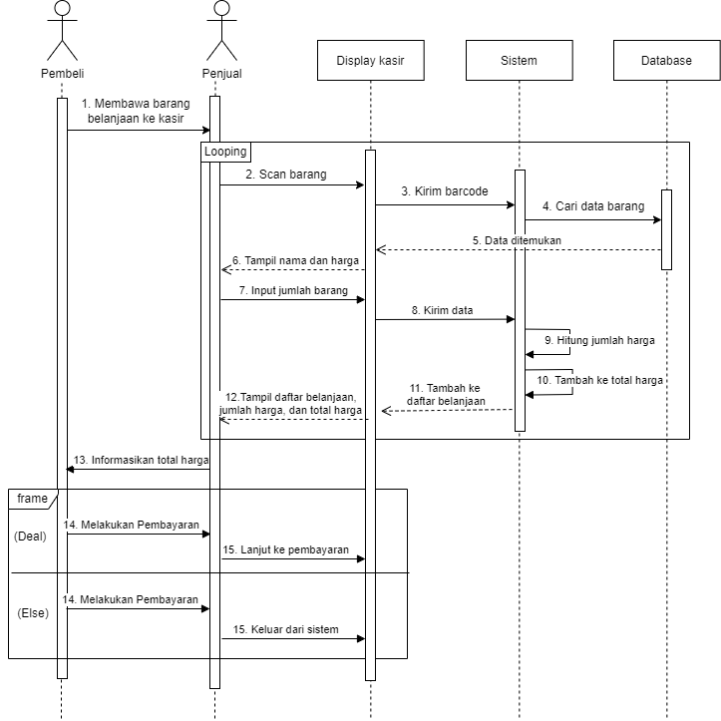

**PEMBELIAN**

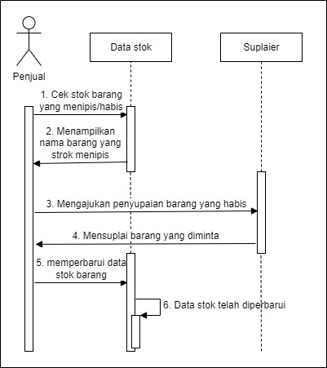

**CEK STOK**

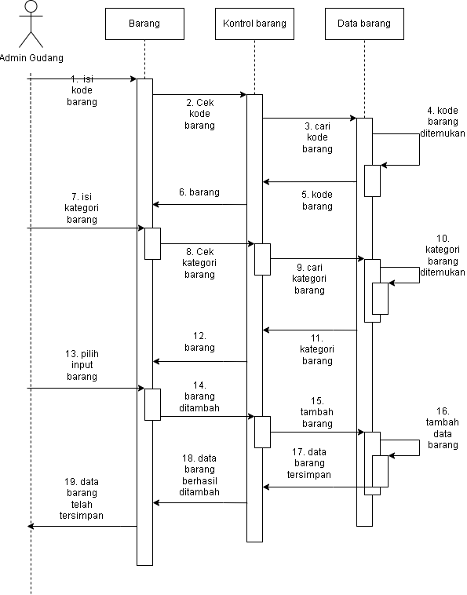

**LAPORAN**

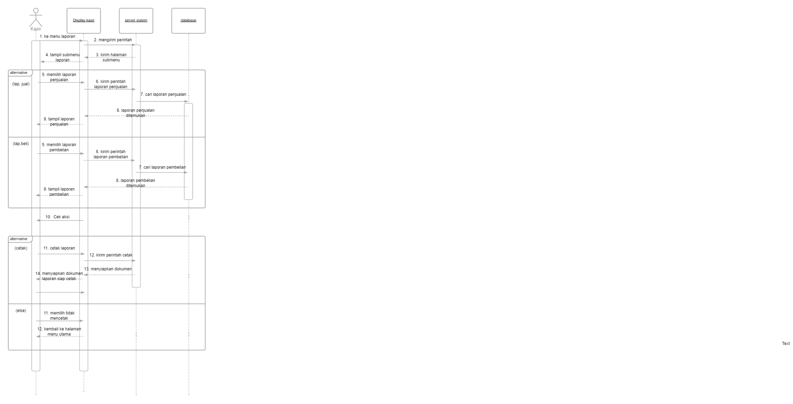

**LOGIN**

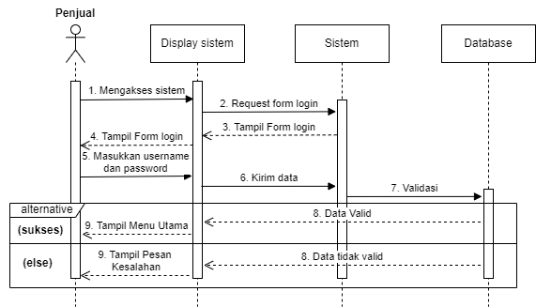

# CLASS DIAGRAM

## KETENTUAN FITUR

Fitur:

* Sistem menyimpan data produk
* Sistem menyimpan data penjualan
* Fitur cetak struk dimana tercantum nama kasir yang melayani transaksi penjualan
* Setiap transaksi penjualan bisa terdiri dari satu atau banyak produk.

## CLASS DIAGRAM

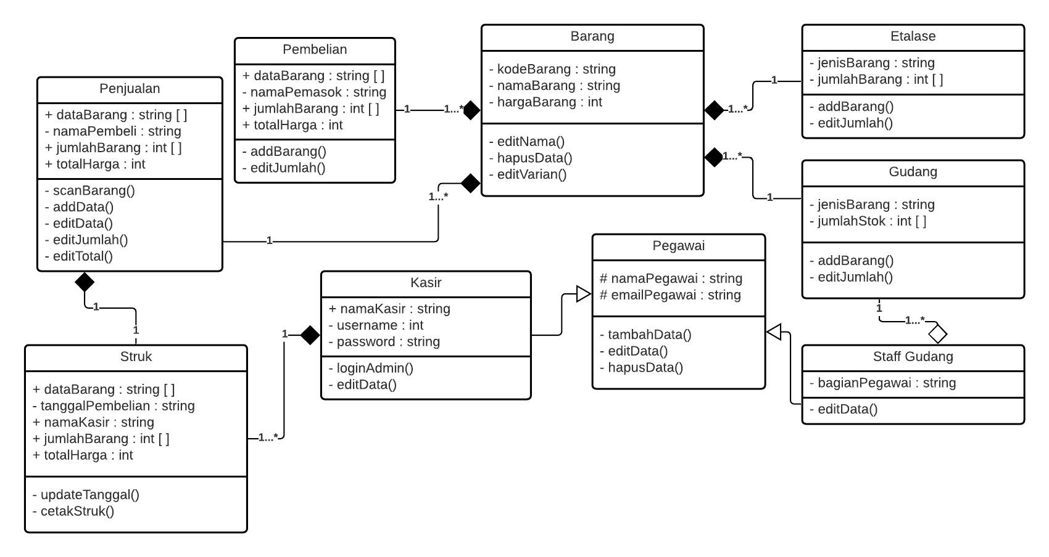

# BLACK BOX TESTING

## HALAMAN LOGIN

|  |  |  |  |  |  |
| --- | --- | --- | --- | --- | --- |
| No. | Skenario uji | Test Case | Hasil Yang diharapkan | Hasil | Keterangan |
| 1. | Memasukkan username dan password | Username dan password sesuai ketentuan | Tulisan berwarna hijau | Tulisan berwarna hijau | Sesuai |
| 2. | Memasukkan username dan password | Username dan password yang tidak sesuai ketentuan penulisan | Tulisan berwarna merah dan muncul pesan “Maaf format tidak sesuai” | Tulisan berwarna merah dan muncul pesan “Maaf format tidak sesuai” | Sesuai |
| 3. | Klik tombol “Login” | Username dan password yang benar | Menampilkan halaman utama | Menampilkan halaman utama | Sesuai |
| 4. | Klik tombol “Login” | Username dan password yang salah | Menampilkan pesan kesalahan dan tetap berada di halaman login | Menampilkan pesan kesalahan dan tetap berada di halaman login | Sesuai |

## HALAMAN UTAMA

|  |  |  |  |  |  |
| --- | --- | --- | --- | --- | --- |
| No. | Skenario uji | Test Case | Hasil Yang diharapkan | Hasil | Keterangan |
| 1. | Memilih menu sistem | Klik menu penjualan | Menampilkan menu penjualan | Menampilakan menu penjualan | Sesuai |
| 2. | Memilih menu sistem | Klik menu pembelian | Menampilkan menu pembelian | Menampilkan menu pembelian | Sesuai |
| 3. | Memilih menu sistem | Klik menu cek stock | Menampilkan menu cek stok | Menampilkan menu cek stok | Sesuai |
| 4. | Memilih menu system | Klik menu laporan | Menampilkan menu laporan | Menampilkan menu laporan | Sesuai |

## HALAMAN MENU PENJUALAN

|  |  |  |  |  |  |
| --- | --- | --- | --- | --- | --- |
| No. | Skenario uji | Test Case | Hasil Yang diharapkan | Hasil | Keterangan |
| 1. | Scan barang belanja | Kode barang benar dan ada dalam database | Barang ditambahkan dalam daftar belanja | Barang ditambahkan dalam daftar belanja | Sesuai |
| 2. | Scan barang belanja | Kode barang salah atau tidak ada dalam database | Tampil pesan kesalahan dan barang tidak ditambahkan dalam daftar belanja | Tampil pesan kesalahan dan barang tidak ditambahkan dalam daftar belanja | Sesuai |
| 3. | Jumlah produk sejenis yang dibeli lebih dari 1 item | Mengubah/menambah jumlah item | Jumlah harga berubah sesuai jumlah item x harga peritem | Jumlah harga berubah sesuai jumlah item x harga peritem | Sesuai |
| 4. | Saat akan menampilkan total harga belanja | Klik enter/total harga | Muncul total harga semua belanjaan | Muncul total harga semua belanjaan | Sesuai |

## HALAMAN MENU PEMBELIAN

|  |  |  |  |  |  |
| --- | --- | --- | --- | --- | --- |
| No. | Skenario uji | Test Case | Hasil Yang diharapkan | Hasil | Keterangan |
| 1. | Mencari produk yang akan dibeli | Memasukkan nama produk yang akan dibeli di kolom pencarian | Menampilkan produk yang tersedia | Menampilkan produk yang tersedia | Sesuai |
| 2. | Saat akan melihat rincian produk | Klik pada nama produk | Menampilkan rincian produk | Menampilkan rincian produk | Sesuai |
| 3. | Memilih produk yang akan dibeli | Klik “beli” | Muncul detail pembayaran | Muncul detail pembayaran | Sesuai |

## HALAMAN MENU PEMBAYARAN

|  |  |  |  |  |  |
| --- | --- | --- | --- | --- | --- |
| No. | Skenario uji | Test Case | Hasil Yang diharapkan | Hasil | Keterangan |
| 1. | Memilih metode pembayaran | Klik metode “cash” | Menampilkan total harga untuk dibayar | Menampilkan total harga untuk dibayar | Sesuai |
| 2. | Memilih metode pembayaran | Klik metode “debit” | Menampilkan form pengisian nomor rekening/no kartu | Menampilkan form pengisian nomor rekening/no kartu | Sesuai |
| 3. | Memilih metode pembayaran | Klik metode “e-pay” | Menampilkan nomor virtual akun atau qode qr yang bisa discan | Menampilkan nomor virtual akun atau qode qr yang bisa discan | Sesuai |
| 4. | Menyelesaikan pembayaran | Klik selesai setelah membayar | Menampilkan pesan sukses dan notifikasi sukses membayar | Menampilkan pesan sukses dan notifikasi sukses membayar | Sesuai |
| 5. | Menyelesaikan pembayaran | Klik selesai sebelum membayar | Menampilkan pesan belum sukses membayar dan notifikasi dalam proses pembayaran | Menampilkan pesan belum sukses membayar dan notifikasi dalam proses pembayaran | Sesuai |

## HALAMAN MENU CEK STOK

|  |  |  |  |  |  |
| --- | --- | --- | --- | --- | --- |
| No. | Skenario uji | Test Case | Hasil Yang diharapkan | Hasil | Keterangan |
| 1. | Mencari produk yang akan dicek stoknya | Memasukkan nama produk yang ada dalam database dan klik cari | Menampilkan daftar produk dan rincian jumlah stok | Menampilkan daftar produk dan rincian jumlah stok | Sesuai |
| 2. | Mencari produk yang akan dicek stoknya | Memasukkan nama produk yang tidak ada dalam database dan klik cari | Menampilkan pesan “produk tidak ditemukan” dan kembali ke pencarian | Menampilkan pesan “produk tidak ditemukan” dan kembali ke pencarian | Sesuai |
| 3. | Saat akan membeli produk jika stok habis atau menambah stok | Mengeklik beli produk untuk stok | Menampilkan menu pembelian | Menampilkan menu pembelian | Sesuai |

## HALAMAN MENU LAPORAN

|  |  |  |  |  |  |
| --- | --- | --- | --- | --- | --- |
| No. | Skenario uji | Test Case | Hasil Yang diharapkan | Hasil | Keterangan |
| 1. | Memilih jenis laporan | Pilih/klik laporan penjualan | Menampilkan dokumen laporan penjualan | Menampilkan dokumen laporan penjualan | Sesuai |
| 2. | Memilih jenis laporan | Pilih/klik laporan pembelian | Menampilkan dokumen laporan pembelian | Menampilkan dokumen laporan pembelian | Sesuai |